Муниципальное автономное общеобразовательное учреждение «Средняя общеобразовательная школа №23»
ГО «город Якутск»
Семинар МО учителей физической культуры и ОБЖ
г. Якутска в рамках городского форума педагогов
«Профессиональный стандарт педагога»

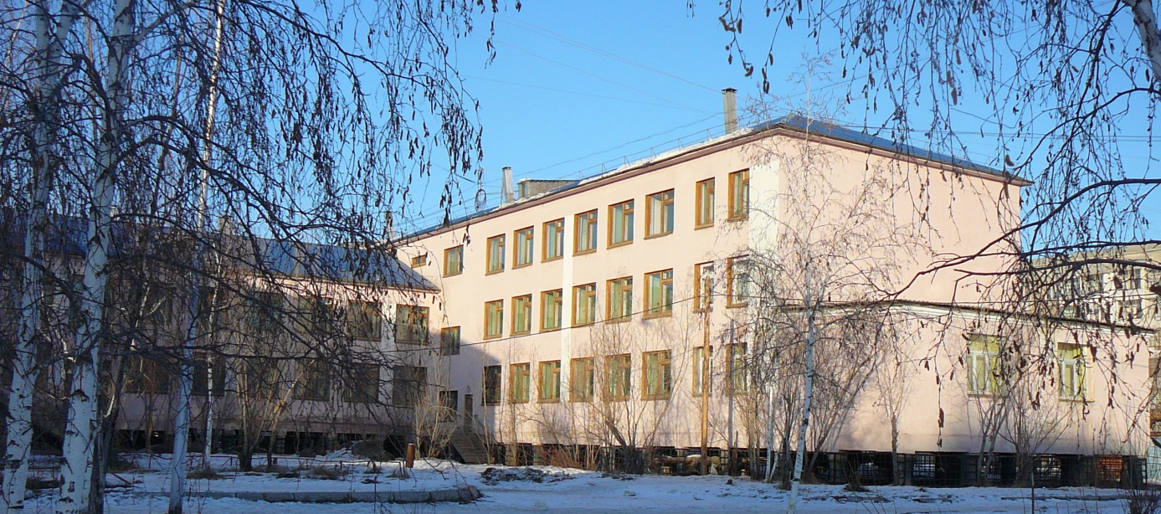

Тема: «Реализация ФГОС на уроках физической культуры в среднем звене».
"Здоровье - это вершина, на которую каждый должен забраться сам"
И.И.Брехман

1 марта 2016 год
Сегодня школа должна ребёнка:
«научить учиться», «научить жить»,
«научить жить вместе»,
«научить работать и зарабатывать»
(из доклада ЮНЕСКО «В новое тысячелетие»).

Новая школа - это школа для всех.
Новая школа - это центр взаимодействия

ПРОГРАММА СЕМИНАРА.

9:30 -10:00 – Регистрация участников семинара.
10:00 – 10:10 – Немного о школе (визитка) - Борисова И.И. (кабинет информатики 1 этаж)
10:10- 10:30 – доклад «Формирование универсальных учебных действий на уроках физкультуры» - Заусаева Р.Н. (кабинет информатики 1 этаж)
10:40 – Фрагмент урока с элементами ФГОС в 4в классе – Чоросова Татьяна Адамовна, учитель высшей квалификационной категории (спортивный зал)
11:10 – Фрагмент внеурочного занятия по футболу на группе учеников «Обучение ведению мяча в шаге, совершенствование техники выполнения передачи и остановки мяча» - Бурнин Владимир Геннадьевич, учитель высшей квалификационной категории (спортивный зал)
11:40 – Фрагмент урока с элементами ФГОС в 6г классе «Применение полосы препятствия по формированию УУД на уроке по разделу «Баскетбол» - Борисова Ирина Игоревна, учитель высшей квалификационной категории.
12:10 – Фрагмент урока с элементами ФГОС в 8а классе «Самостоятельная работа на уроке по разделу «Гимнастика, ОФП».
12:40 – Рефлексия
12:50 – Текущие вопросы. Судейская по волейболу.

